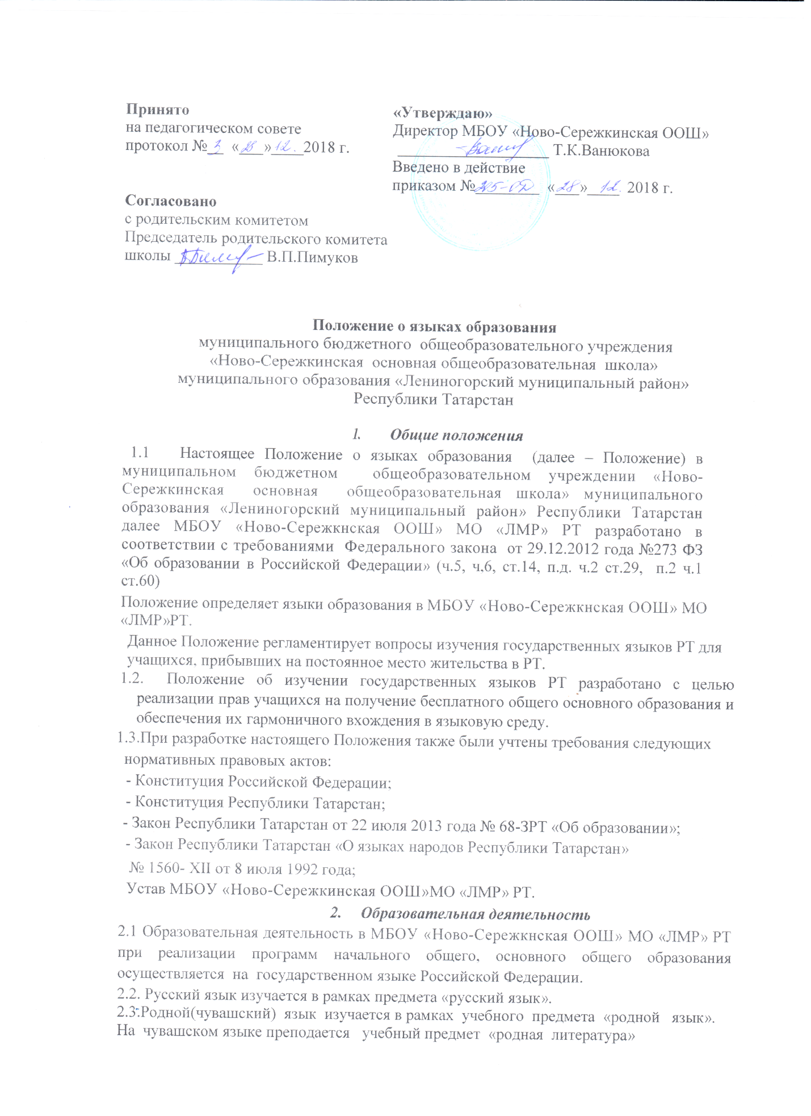

2.4.В качестве иностранного языка в МБОУ «Ново-Сережкнская ООШ» МО «ЛМР»РТ преподается английский язык.
2.5. Граждане Российской Федерации, иностранные граждане и лица без гражданства получают образование в школе на русском языке по основным общеобразовательным программам начального общего, основного общего образования в соответствии с федеральными государственными образовательными стандартами.
-Мероприятия, проводимые в МБОУ «Ново-Сережкнская ООШ» МО «ЛМР» РТ в рамках организации воспитательной работы, организуется на русском, английском, чувашском языках в зависимости от целей, тематики, целевой аудитории и иных факторов.

Заключительные положения
  - МБОУ «Ново-Сережкнская ООШ» МО «ЛМР» РТ обеспечивает учащихся учебниками по всем учебным предметам основной образовательной программы МБОУ «Ново-Сережкнская ООШ» на определенных в разделе 2 настоящего Положения языках обучения и воспитания.
  - МБОУ «Ново-Сережкнская ООШ» МО «ЛМР» РТ размещает информацию о языках обучения на официальном сайте школы в сети Интернет.

